#
# 20201207
#

root@ds-dmp-services-prod01:~# apt install --reinstall linux-image-4.4.0-197-generic linux-modules-4.4.0-197-generic linux-modules-extra-4.4.0-197-generic
E: Не удалось получить файл блокировки /var/lib/dpkg/lock-frontend - open (11: Resource temporarily unavailable)
E: Невозможно получить блокировку внешнего интерфейса dpkg (/var/lib/dpkg/lock-frontend); она уже используется другим процессом?
root@ds-dmp-services-prod01:~#
root@ds-dmp-services-prod01:~# fg
apt remove linux-image-unsigned-4.4.0-194-generic
Checking if update is needed.
This installation of MySQL is already upgraded to 5.7.32, use --force if you still need to run mysql_upgrade
E: Sub-process /usr/bin/dpkg exited unexpectedly
root@ds-dmp-services-prod01:~# apt install --reinstall linux-image-4.4.0-197-generic linux-modules-4.4.0-197-generic linux-modules-extra-4.4.0-197-generic
E: Работа dpkg была прервана, вы должны вручную запустить «sudo dpkg --configure -a» для устранения проблемы.
root@ds-dmp-services-prod01:~# dpkg --configure -a
Настраивается пакет mysql-server-5.7 (5.7.32-0ubuntu0.16.04.1) …
dpkg: ошибка при обработке пакета mysql-server-5.7 (--configure):
подпроцесс установлен сценарий post-installation возвратил код ошибки 1
dpkg: зависимости пакетов не позволяют настроить пакет mysql-server:
mysql-server зависит от mysql-server-5.7, однако:
Пакет mysql-server-5.7 пока не настроен.

dpkg: ошибка при обработке пакета mysql-server (--configure):
проблемы зависимостей — оставляем не настроенным
При обработке следующих пакетов произошли ошибки:
mysql-server-5.7
mysql-server
root@ds-dmp-services-prod01:~# systemctl status mysql-server
● mysql-server.service
Loaded: not-found (Reason: No such file or directory)
Active: inactive (dead)
root@ds-dmp-services-prod01:~# apt-get remove mysql-server mysql-server-5.7

root@ds-dmp-services-prod01:~# apt-get remove mysql-server mysql-server-5.7
Чтение списков пакетов… Готово
Построение дерева зависимостей
Чтение информации о состоянии… Готово
Следующие пакеты устанавливались автоматически и больше не требуются:
libaio1 libcgi-fast-perl libcgi-pm-perl libencode-locale-perl libfcgi-perl libhtml-parser-perl libhtml-tagset-perl libhtml-template-perl libhttp-date-perl
libhttp-message-perl libio-html-perl liblwp-mediatypes-perl liburi-perl mysql-client-5.7 mysql-client-core-5.7 mysql-server-core-5.7
Для их удаления используйте «sudo apt autoremove».
Следующие пакеты будут УДАЛЕНЫ:
mysql-server mysql-server-5.7
Обновлено 0 пакетов, установлено 0 новых пакетов, для удаления отмечено 2 пакетов, и 0 пакетов не обновлено.
Установлено или удалено не до конца 2 пакетов.
После данной операции объём занятого дискового пространства уменьшится на 47,8 MB.
Хотите продолжить? [Д/н] Y
(Чтение базы данных … на данный момент установлен 150391 файл и каталог.)
Удаляется mysql-server (5.7.32-0ubuntu0.16.04.1) …
Удаляется mysql-server-5.7 (5.7.32-0ubuntu0.16.04.1) …
update-alternatives: используется /etc/mysql/my.cnf.fallback для предоставления /etc/mysql/my.cnf (my.cnf) в автоматическом режиме
Обрабатываются триггеры для man-db (2.7.5-1) …
root@ds-dmp-services-prod01:~#

root@ds-dmp-services-prod01:~# apt install --reinstall linux-image-4.4.0-197-generic linux-modules-4.4.0-197-generic linux-modules-extra-4.4.0-197-generic
Чтение списков пакетов… Готово
Построение дерева зависимостей
Чтение информации о состоянии… Готово
Следующие пакеты устанавливались автоматически и больше не требуются:
libaio1 libcgi-fast-perl libcgi-pm-perl libencode-locale-perl libfcgi-perl libhtml-parser-perl libhtml-tagset-perl libhtml-template-perl libhttp-date-perl
libhttp-message-perl libio-html-perl liblwp-mediatypes-perl liburi-perl mysql-client-5.7 mysql-client-core-5.7 mysql-server-core-5.7
Для их удаления используйте «sudo apt autoremove».
Обновлено 0 пакетов, установлено 0 новых пакетов, переустановлено 3 пакетов, для удаления отмечено 0 пакетов, и 0 пакетов не обновлено.
Необходимо скачать 0 B/55,6 MB архивов.
После данной операции объём занятого дискового пространства возрастёт на 0 B.
(Чтение базы данных … на данный момент установлено 150314 файлов и каталогов.)
Подготовка к распаковке …/linux-image-4.4.0-197-generic_4.4.0-197.229_amd64.deb …
Распаковывается linux-image-4.4.0-197-generic (4.4.0-197.229) на замену (4.4.0-197.229) …
Подготовка к распаковке …/linux-modules-4.4.0-197-generic_4.4.0-197.229_amd64.deb …
Распаковывается linux-modules-4.4.0-197-generic (4.4.0-197.229) на замену (4.4.0-197.229) …
Подготовка к распаковке …/linux-modules-extra-4.4.0-197-generic_4.4.0-197.229_amd64.deb …
Распаковывается linux-modules-extra-4.4.0-197-generic (4.4.0-197.229) на замену (4.4.0-197.229) …
Настраивается пакет linux-modules-4.4.0-197-generic (4.4.0-197.229) …
Настраивается пакет linux-image-4.4.0-197-generic (4.4.0-197.229) …
Настраивается пакет linux-modules-extra-4.4.0-197-generic (4.4.0-197.229) …
Обрабатываются триггеры для linux-image-4.4.0-197-generic (4.4.0-197.229) …
/etc/kernel/postinst.d/initramfs-tools:
update-initramfs: Generating /boot/initrd.img-4.4.0-197-generic
W: mdadm: /etc/mdadm/mdadm.conf defines no arrays.
/etc/kernel/postinst.d/x-grub-legacy-ec2:
Searching for GRUB installation directory ... found: /boot/grub
Searching for default file ... found: /boot/grub/default
Testing for an existing GRUB menu.lst file ... found: /boot/grub/menu.lst
Searching for splash image ... none found, skipping ...
Found kernel: /vmlinuz-4.4.0-197-generic
Found kernel: /vmlinuz-4.4.0-170-generic
Found kernel: /vmlinuz-4.4.0-197-generic
Found kernel: /vmlinuz-4.4.0-170-generic
Updating /boot/grub/menu.lst ... done

/etc/kernel/postinst.d/zz-update-grub:
Generating grub configuration file ...
Found linux image: /boot/vmlinuz-4.4.0-197-generic
Found initrd image: /boot/initrd.img-4.4.0-197-generic
Found linux image: /boot/vmlinuz-4.4.0-170-generic
Found initrd image: /boot/initrd.img-4.4.0-170-generic
done
root@ds-dmp-services-prod01:~#
root@ds-dmp-services-prod01:~#

root@ds-dmp-services-prod01:~# apt-get --purge autoremove
Чтение списков пакетов… Готово
Построение дерева зависимостей
Чтение информации о состоянии… Готово
Следующие пакеты будут УДАЛЕНЫ:
libaio1* libcgi-fast-perl* libcgi-pm-perl* libencode-locale-perl* libfcgi-perl* libhtml-parser-perl* libhtml-tagset-perl* libhtml-template-perl*
libhttp-date-perl* libhttp-message-perl* libio-html-perl* liblwp-mediatypes-perl* liburi-perl* linux-headers-4.4.0-194* linux-headers-4.4.0-194-generic*
linux-modules-4.4.0-194-generic* mysql-client-5.7* mysql-client-core-5.7* mysql-server-core-5.7*
Обновлено 0 пакетов, установлено 0 новых пакетов, для удаления отмечено 19 пакетов, и 0 пакетов не обновлено.
После данной операции объём занятого дискового пространства уменьшится на 249 MB.
Хотите продолжить? [Д/н] Y
(Чтение базы данных … на данный момент установлено 150314 файлов и каталогов.)
Удаляется mysql-server-core-5.7 (5.7.32-0ubuntu0.16.04.1) …
Удаляется mysql-client-5.7 (5.7.32-0ubuntu0.16.04.1) …
Удаляется mysql-client-core-5.7 (5.7.32-0ubuntu0.16.04.1) …
Удаляется libaio1:amd64 (0.3.110-2) …
Удаляется libcgi-fast-perl (1:2.10-1) …
Удаляется libhtml-template-perl (2.95-2) …
Удаляется libcgi-pm-perl (4.26-1) …
Удаляется libhttp-message-perl (6.11-1) …
Удаляется libencode-locale-perl (1.05-1) …
Удаляется libfcgi-perl (0.77-1build1) …
Удаляется libhtml-parser-perl (3.72-1) …
Удаляется libhtml-tagset-perl (3.20-2) …
Удаляется libhttp-date-perl (6.02-1) …
Удаляется libio-html-perl (1.001-1) …
Удаляется liblwp-mediatypes-perl (6.02-1) …
Удаляется liburi-perl (1.71-1) …
Удаляется linux-headers-4.4.0-194-generic (4.4.0-194.226) …
Удаляется linux-headers-4.4.0-194 (4.4.0-194.226) …
Удаляется linux-modules-4.4.0-194-generic (4.4.0-194.226) …
Вычищаются файлы настройки пакета linux-modules-4.4.0-194-generic (4.4.0-194.226) …
dpkg: предупреждение: при удалении linux-modules-4.4.0-194-generic каталог «/lib/modules/4.4.0-194-generic» не пуст, поэтому не удалён
Обрабатываются триггеры для man-db (2.7.5-1) …
Обрабатываются триггеры для libc-bin (2.23-0ubuntu11.2) …
root@ds-dmp-services-prod01:~#

root@ds-dmp-services-prod01:~# apt-get update
Сущ:1 http://repo-linux.tcsbank.ru/repository/ubuntu xenial InRelease
Сущ:2 http://repo-linux.tcsbank.ru/repository/ubuntu xenial-updates InRelease
Сущ:3 http://repo-linux.tcsbank.ru/repository/ubuntu xenial-backports InRelease
Сущ:4 http://repo-linux.tcsbank.ru/repository/ubuntu xenial-security InRelease
Сущ:5 http://repo-linux.tcsbank.ru/puppetlabs/apt xenial InRelease
Чтение списков пакетов… Готово
root@ds-dmp-services-prod01:~# apt upgrade
Чтение списков пакетов… Готово
Построение дерева зависимостей
Чтение информации о состоянии… Готово
Расчёт обновлений… Готово
Обновлено 0 пакетов, установлено 0 новых пакетов, для удаления отмечено 0 пакетов, и 0 пакетов не обновлено.
root@ds-dmp-services-prod01:~#
root@ds-dmp-services-prod01:~#
root@ds-dmp-services-prod01:~# ls -Alh /boot/
total 102M
-rw-r--r-- 1 root root 187K ноя 13 2019 config-4.4.0-170-generic
-rw-r--r-- 1 root root 187K ноя 25 08:17 config-4.4.0-197-generic
drwxr-xr-x 5 root root 1,0K дек 7 13:37 grub
-rw-r--r-- 1 root root 40M дек 7 13:23 initrd.img-4.4.0-170-generic
-rw-r--r-- 1 root root 40M дек 7 13:36 initrd.img-4.4.0-197-generic
drwx------ 2 root root 12K янв 17 2019 lost+found
-rw------- 1 root root 3,8M ноя 13 2019 System.map-4.4.0-170-generic
-rw------- 1 root root 3,8M ноя 25 08:17 System.map-4.4.0-197-generic
-rw------- 1 root root 6,9M ноя 14 2019 vmlinuz-4.4.0-170-generic
-rw------- 1 root root 6,9M ноя 27 07:03 vmlinuz-4.4.0-197-generic
root@ds-dmp-services-prod01:~# df -hT
Filesystem Type Size Used Avail Use% Mounted on
udev devtmpfs 3,9G 0 3,9G 0% /dev
tmpfs tmpfs 799M 22M 777M 3% /run
/dev/mapper/vg_root-lvol0 ext4 49G 7,5G 40G 17% /
tmpfs tmpfs 3,9G 0 3,9G 0% /dev/shm
tmpfs tmpfs 5,0M 0 5,0M 0% /run/lock
tmpfs tmpfs 3,9G 0 3,9G 0% /sys/fs/cgroup
/dev/sda1 ext4 232M 110M 106M 52% /boot
tmpfs tmpfs 799M 0 799M 0% /run/user/525
tmpfs tmpfs 799M 0 799M 0% /run/user/4612
root@ds-dmp-services-prod01:~#

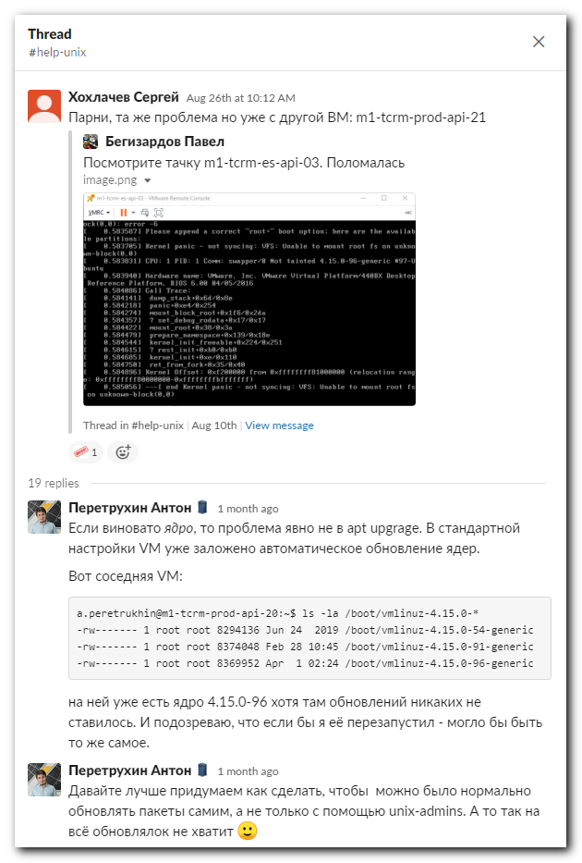
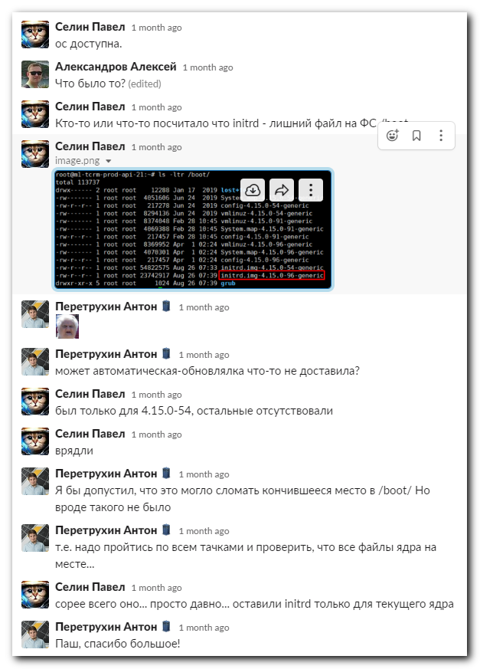
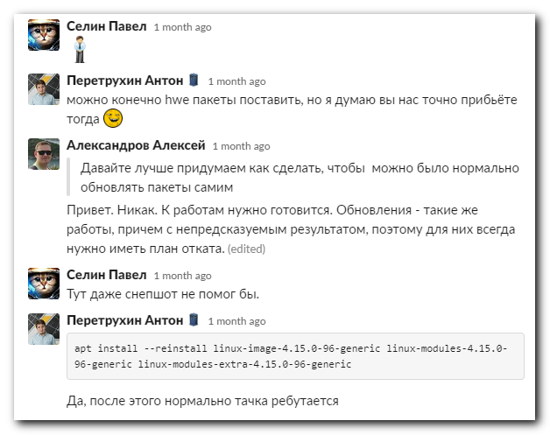

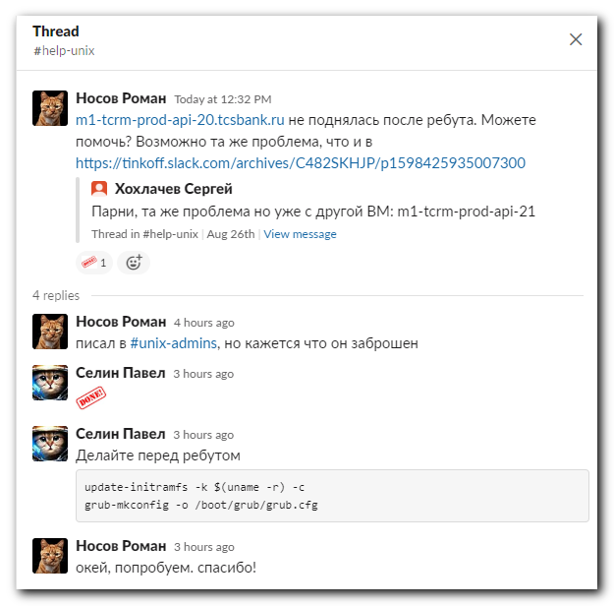

Носов Роман 4 hours ago
писал в #unix-admins, но кажется что он заброшен

Селин Павел 3 hours ago
:done:

Селин Павел 3 hours ago
Делайте перед ребутом
update-initramfs -k $(uname -r) -c
grub-mkconfig -o /boot/grub/grub.cfg

Носов Роман 3 hours ago
окей, попробуем. спасибо!

